МИНИСТЕРСТВО ОБЩЕГО И ПРОФЕССИОНАЛЬНОГО ОБРАЗОВАНИЯ

РОСТОВСКОЙ ОБЛАСТИ

ГОСУДАРСТВЕННОЕ БЮДЖЕТНОЕ ПРОФЕССИОНАЛЬНОЕ ОБРАЗОВАТЕЛЬНОЕ УЧРЕЖДЕНИЕ РОСТОВСКОЙ ОБЛАСТИ

«РОСТОВСКИЙ-НА-ДОНУ КОЛЛЕДЖ СВЯЗИ И ИНФОРМАТИКИ»

Вариант № 7

Дисциплина: Разработка программных модулей

**ОТЧЕТ**

по контрольной работе №3.

Группа: ИС-33

Студент: Клименко О.Ю.

Преподаватель: Кошкина А.А.

Ростов-на-Дону

2023

**Руководство пользователя.**

1. При запуске программы нас встречает окно приветствия, в котором присутствует надпись “Добро пожаловать в конюшню!” по центру и кнопки “ОК” и ”Cancel” по бокам.   
    При нажатии на кнопку “Cancel” программа закрывается.  
    При нажатии на кнопку “OK” программа закроет текущее окно и откроет следующее окно.

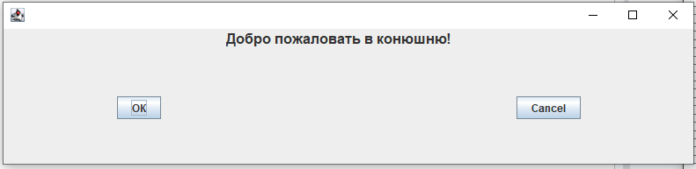

2. В следующем открытом окне мы видим надпись с просьбой заполнить информацию о конюшне, кнопки “Конюшня”, “Стойла”, “Лошади”, “Работники”, “Отправить”, “Кошки”, “Очистить данные”.

Изначально можно нажать только на кнопки “Конюшня” и “Кошки”.  
Кнопка “Кошки” будет доступна для пользователя всегда, а все остальные кнопки будут доступны для пользователя только при заполнении предыдущей, которая, в свою очередь, перестанет быть доступна(исключение - кнопка “Отправить”, после нажатия на которую у нас открывается кнопка “Очистить данные”, но сама кнопка “Отправить” остается открыта для пользователя)

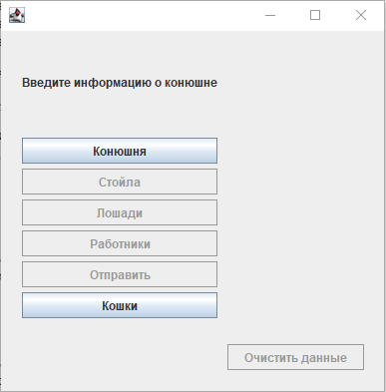

2.1. При нажатии на кнопку “Конюшня” у нас будут открываться диалоговые окна с просьбой ввести определенные данные  
 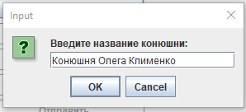

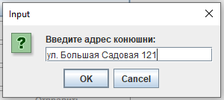

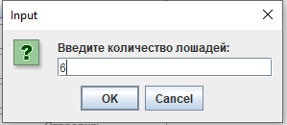

2.2. При нажатии на кнопку “Стойла” у нас будут открываться диалоговые окна с просьбой ввести определенные данные  
  
При вводе количества стойл, большее чем мы указывали количество лошадей программа выдаст ошибку и попросит ввести заново

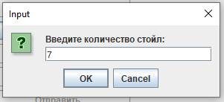 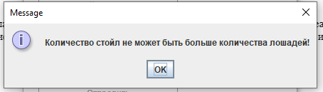

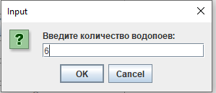

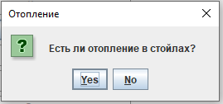

2.3. При нажатии на кнопку “Лошади” у нас будут открываться диалоговые окна с просьбой ввести определенные данные о Лошадях, при этом мы можем вводить только то количество лошадей, которое указывали ранее, при заполнении информации после нажатия на кнопку “Конюшня”.  
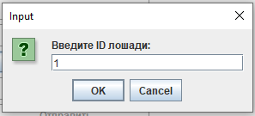

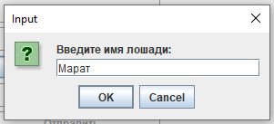

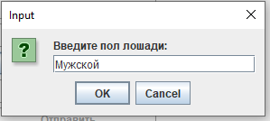

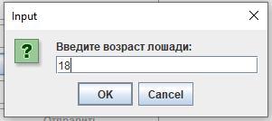

2.4. При нажатии на кнопку “Работники” у нас будут открываться диалоговые окна с просьбой ввести определенные данные о Работниках, при этом мы можем вводить только то количество работников, которое равно трети кол-ва лошадей.

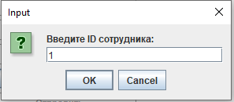

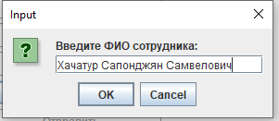

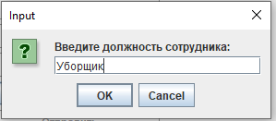

2.5. При нажатии на кнопку ”Отправить” у нас откроется окно с выводом всей ранее заполненной информацией.

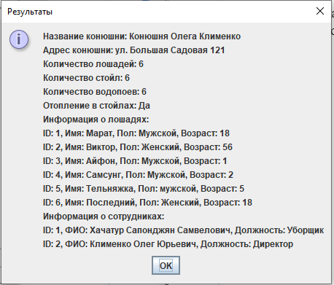

2.6. При нажатии на кнопку “Кошки” у нас открывается окно с листом названий картинок и панель прокрутки.

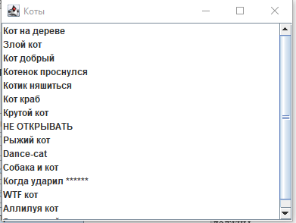  
 2.6.1. При нажатии на любой текст у нас открывается картинка

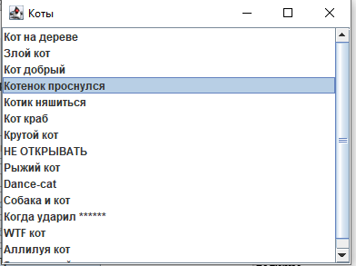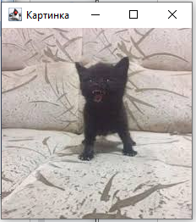

2.7. При нажатии на кнопку ”Очистить данные” мы возвращаем окно программы к изначальному виду, в котором мы можем ввести новые данные

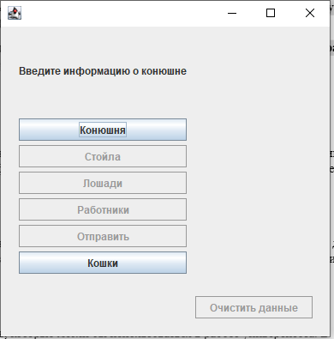

Чтобы выйти из программы достаточно нажать на крестик в правом левом углу окна. Удачного пользования!

**Скриншоты кода.**

**Класс WelomeFrame форма WelomeFrame:  
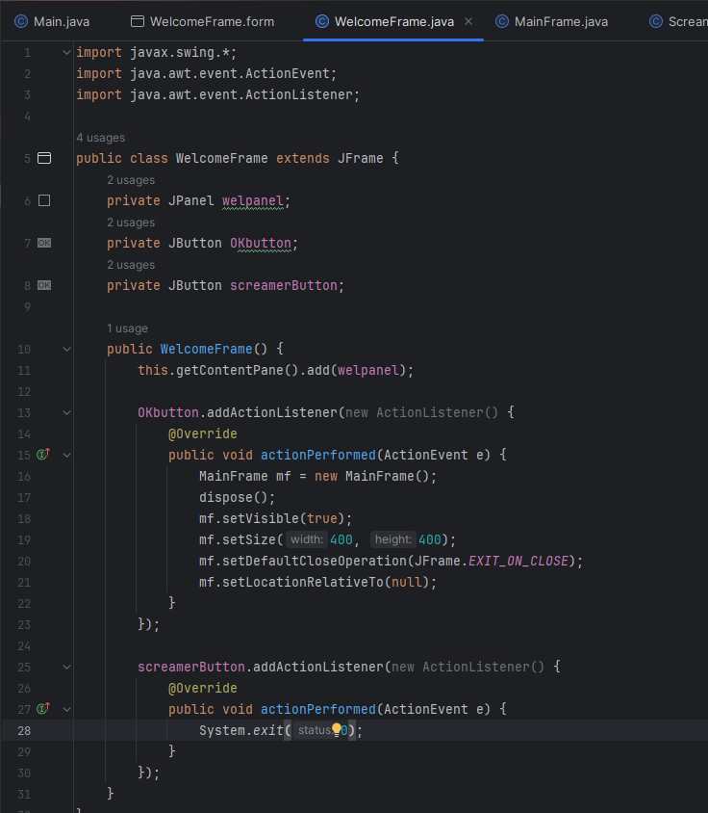**

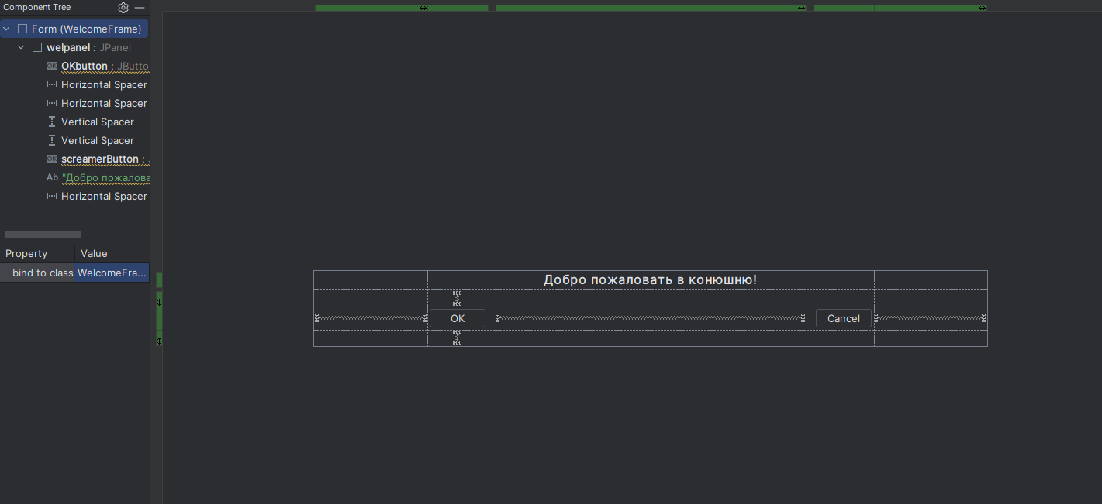

**Класс MainFrame и форма MainFrame:  
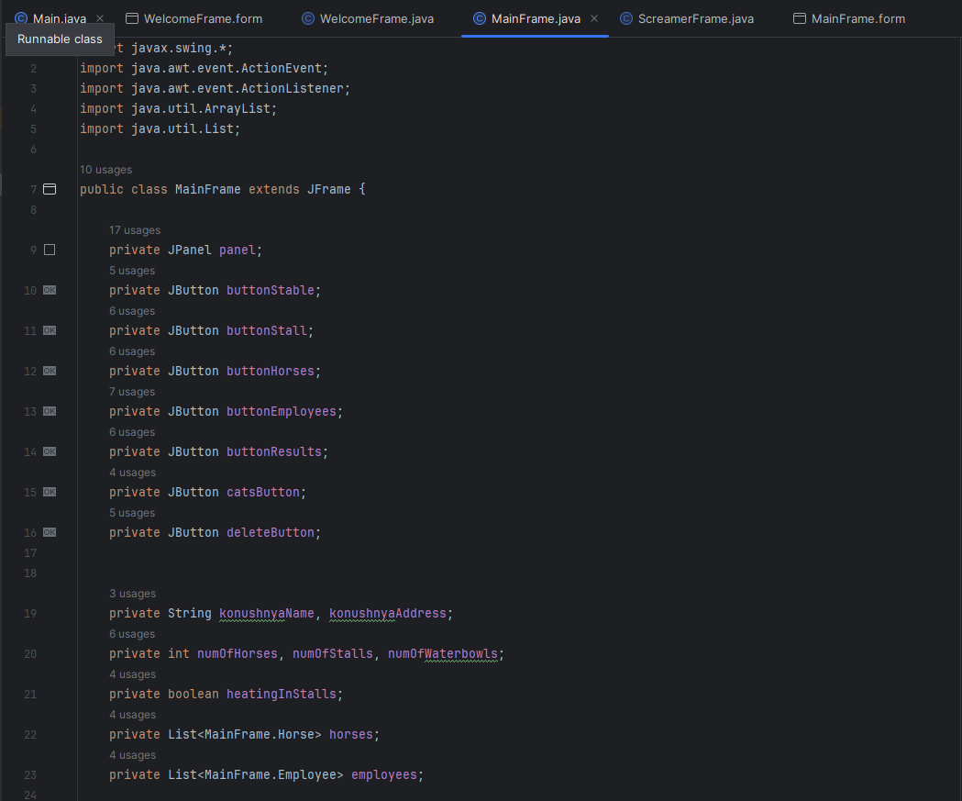**

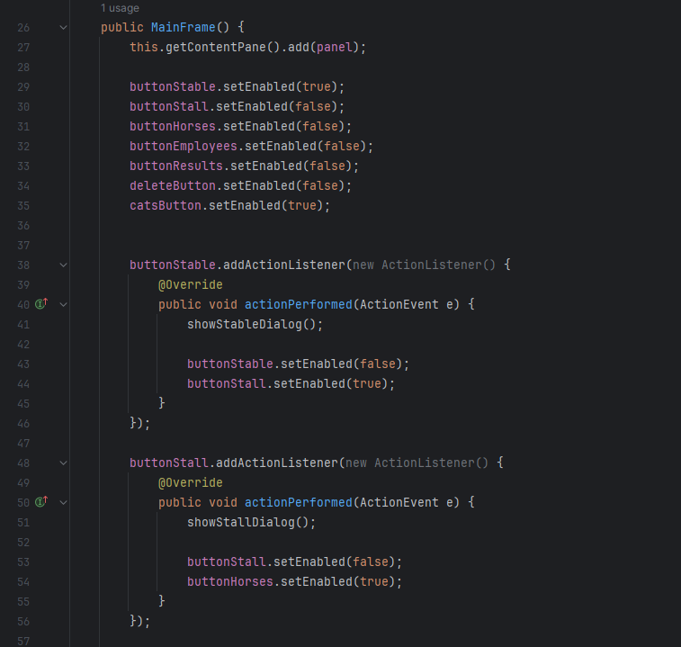

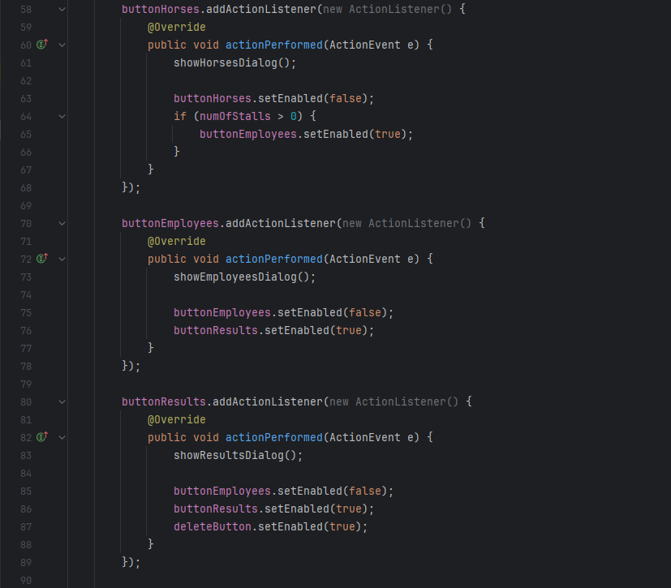

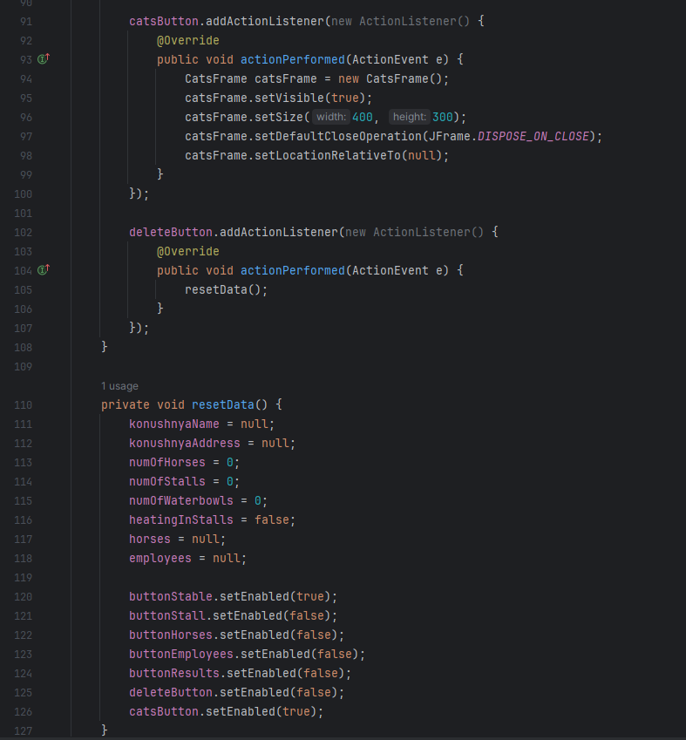

**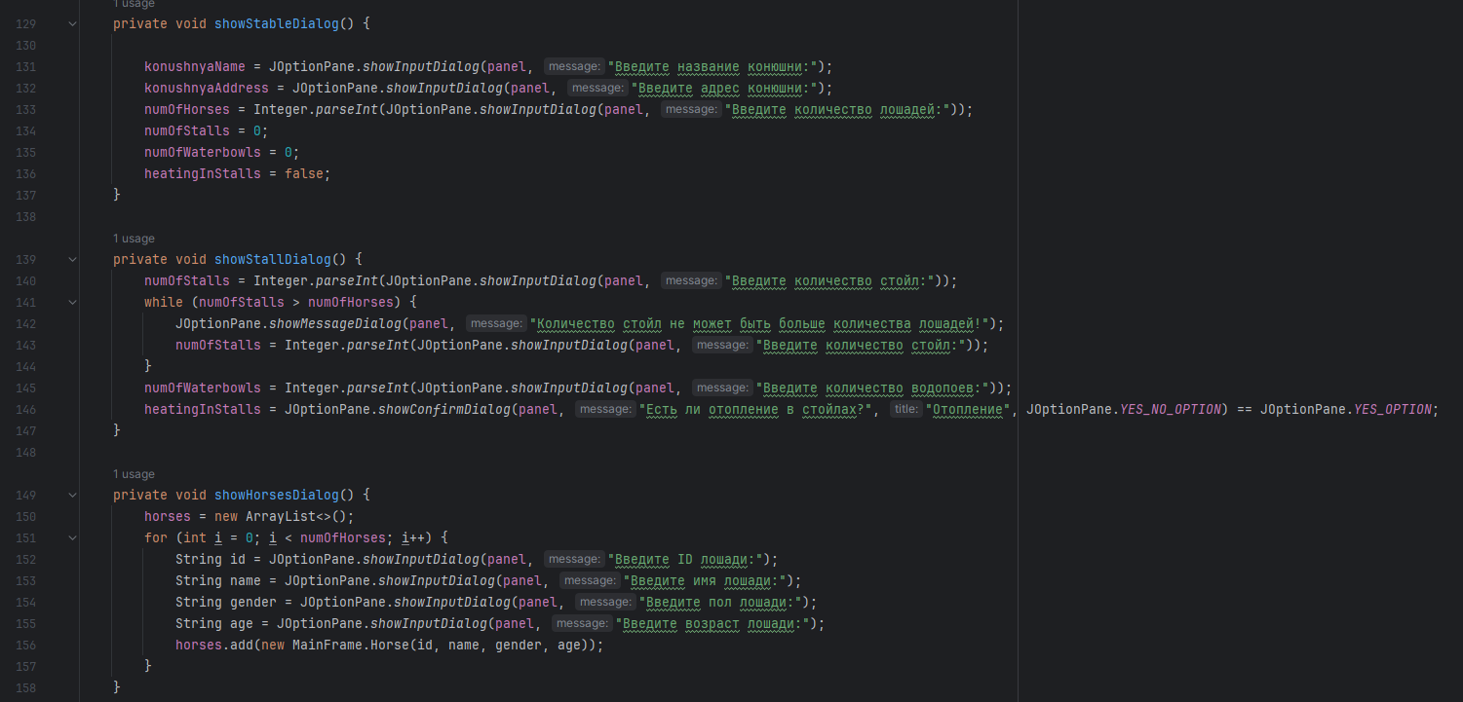  
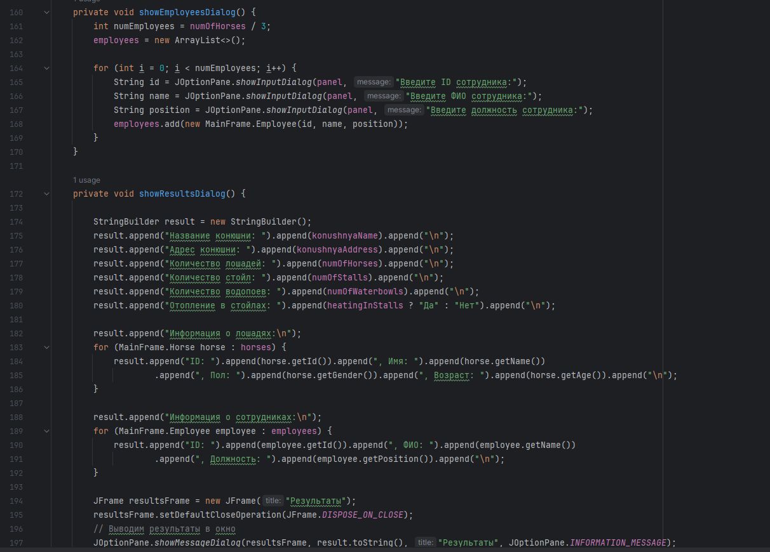  
  
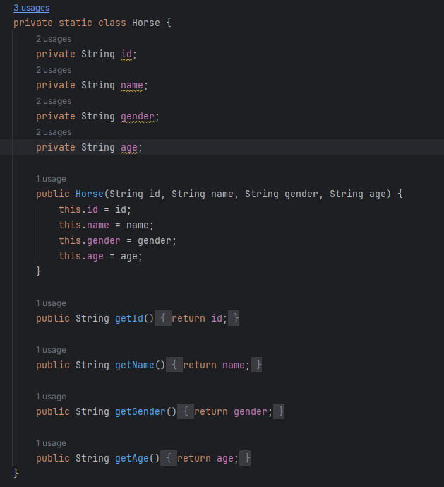**

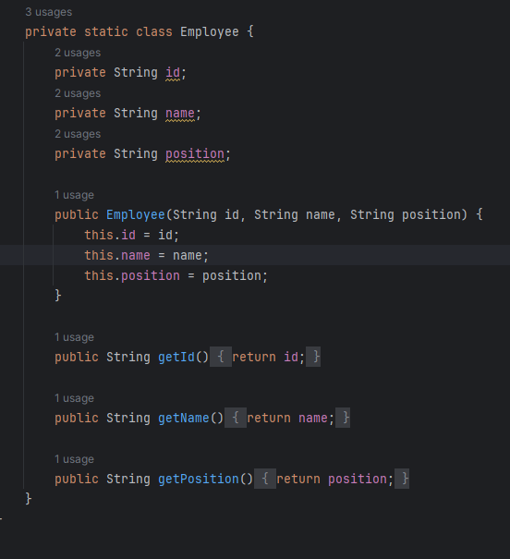

**Класс CatsFrame:  
